Registrační číslo projektu: CZ.1.07/1.1.38/02.0025
Název projektu: Modernizace výuky na ZŠ Slušovice, Fryšták, Kašava a Velehrad
Tento projekt je spolufinancován z Evropského sociálního fondu a státního rozpočtu České republiky.

Elektrárny a elektrická energie

NÁZEV

Pří_116_Rozmanitost přírody_Elektrárny a elektrická energie

Autor: Mgr. Helena Koždoňová

Škola: Základní škola Fryšták, okres Zlín, příspěvková organizace

Anotace:

- Digitální učební materiál (pracovní list) je určen pro upevňování a procvičování učiva o elektrárnách a zdrojích energie na Zemi.
- Materiál upevňuje znalosti o elektrárnách a obnovitelných a neobnovitelných energetických zdrojích.
- Je určen pro předmět přírodověda a ročník 5.
- Tento materiál vznikl jako doplňující materiál k učebnici: MATYÁŠEK, Jiří, Věra ŠTIKOVÁ a Josef TRNA. Přírodověda 5: člověk a jeho svět. [3. vyd.]. Brno: Nová škola, 2011, 2 sv. Duhová řada. ISBN 978-80-7289-313-3.

- Podtrhni obnovitelné přírodní zdroje pro výrobu elektrické energie zeleně, neobnovitelné přírodní zdroje červeně.

biomasa, gejzír, horké prameny, příliv a odliv, ropa, Slunce, uhlí, uran, vítr, voda, zemní plyn

- Vypiš, které jaké druhy elektráren znáš:
__________________________________________________________________________________________________________________________________

- Vybarvi elektrárnu a energetický/é zdroj/e, které k ní patří, stejnou barvou.

větrná elektrárna
tepelná elektrárna

vodní elektrárna
sluneční elektrárna
přílivová elektrárna

jaderná elektrárna
geotermální elektrárna

černé uhlí
ropa
vítr
horké prameny

dřevo
gejzír
odliv
Slunce
uran

zemní plyn
voda
příliv
hnědé uhlí

- Pomocí příruční mapy v učebnici vlastivědy vypiš názvy míst na území ČR, kde se nacházejí tyto elektrárny:

jaderné (2) - _____________________________________________________
tepelné (4) - _____________________________________________________
vodní (3) - _____________________________________________________

- Křížovka:

1.
2.
3.
4.
5.
6.
7.
8.

- Elektrárna, která využívá energii ukrytou v jádrech atomu uranu
- Energetická surovina, která se těží na Karvinsku nebo pod Krušnými horami
- Zařízení („továrna“), ve kterém se mění jiné druhy energie na elektrickou
- Obnovitelný zdroj energie, který využívají elektrárny na Vltavě
- Elektrárna, která využívá pravidelného přílivu a odlivu moře
- Energetická surovina, kterou těžíme ze země nebo ze dna moří, je kapalná
- Energetický zdroj, který využívají solární elektrárny
- Energetická surovina, která se těží na stejných místech jako ropa

Tajenka: ____________________ je název _____________________________.

- Které elektrické spotřebiče doma používáte?
__________________________________________________________________________________________________________________________________

- Pojmenuj zdroje energie uvedené na obrázcích.
K obnovitelných zdrojům připiš O, k neobnovitelným zdrojům připiš N.

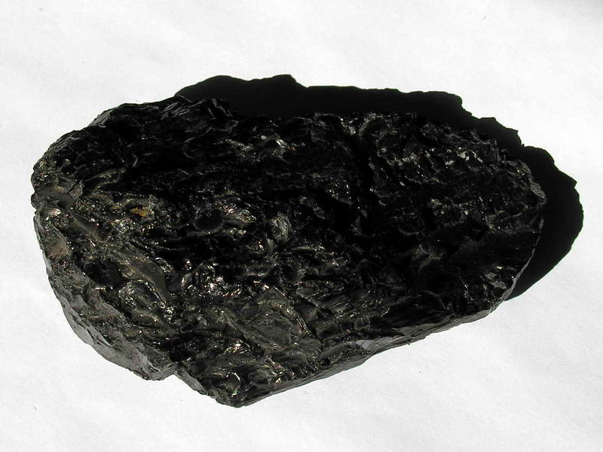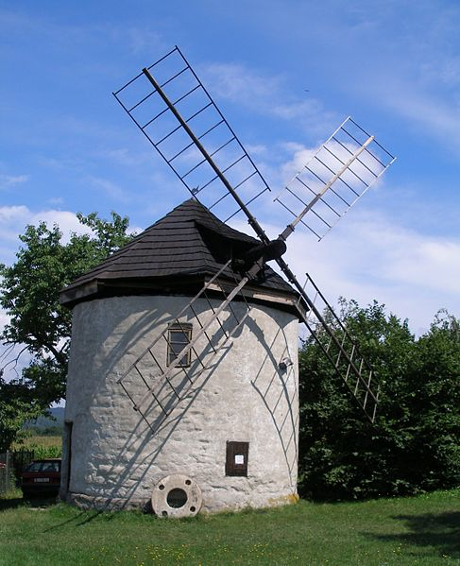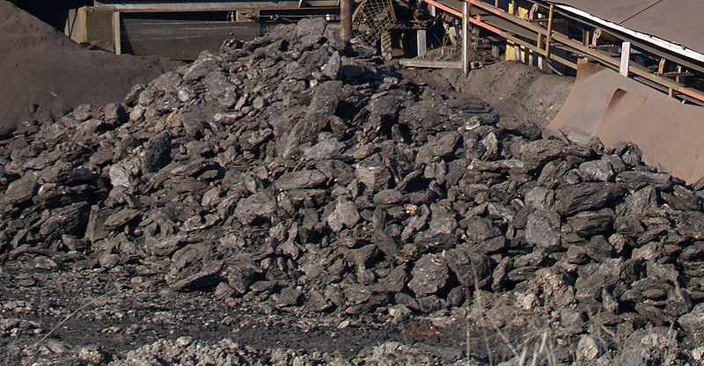
__________________ ___________ __________________________

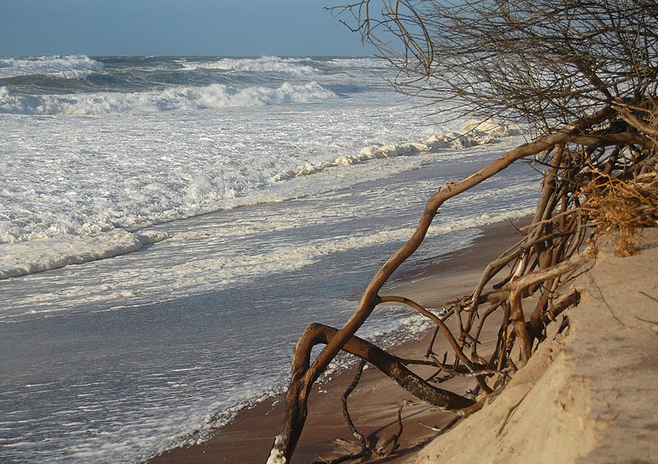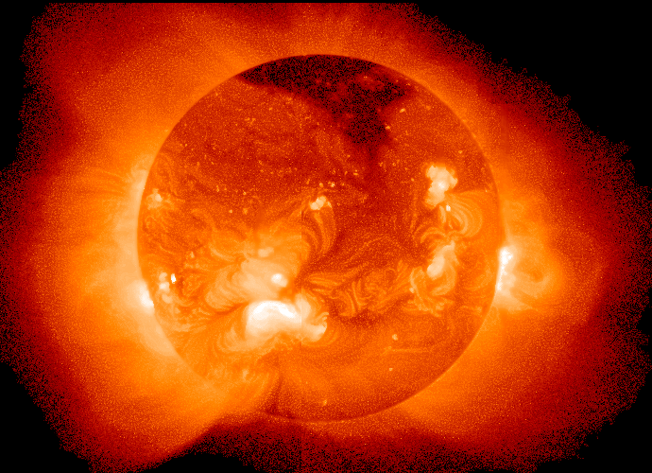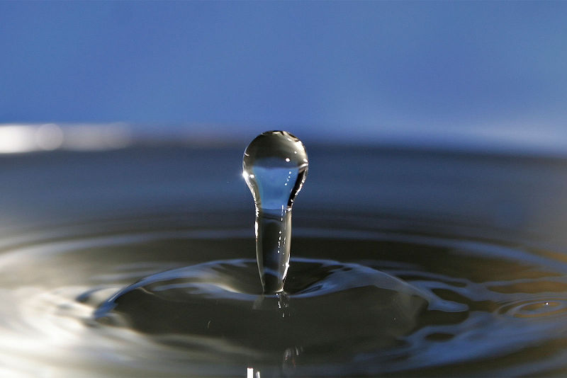
____________________ ___________________ ____________________

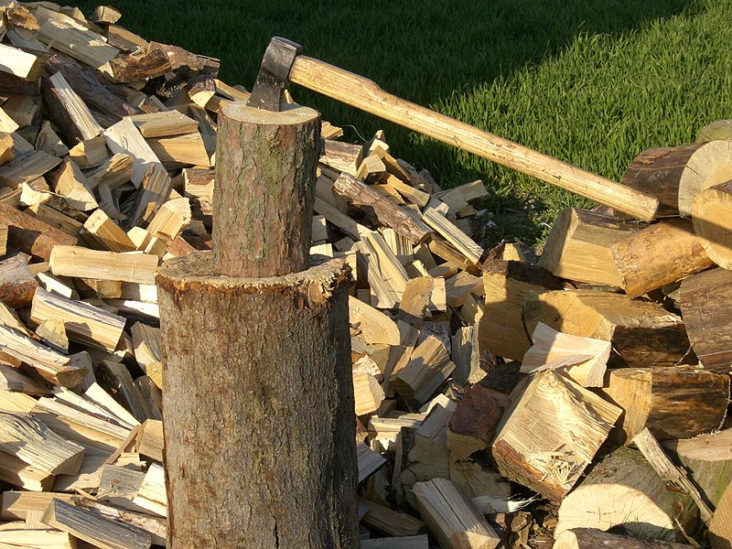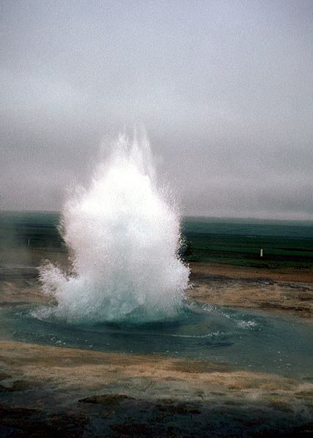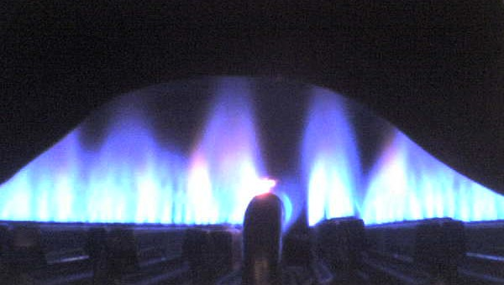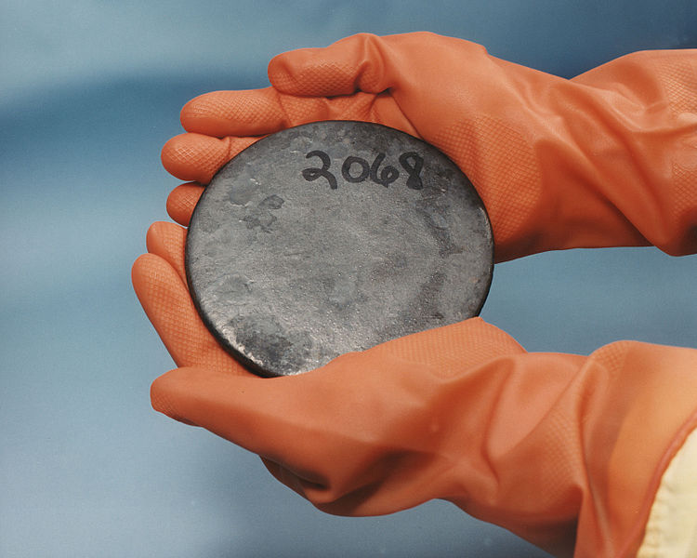
________________ _________ _____________________ _______________

- Pokus se navrhnout několik způsobů, jak byste doma mohli šetřit elektrickou
energií?
__________________________________________________________________________________________________________________________________

- Vylušti šifry:
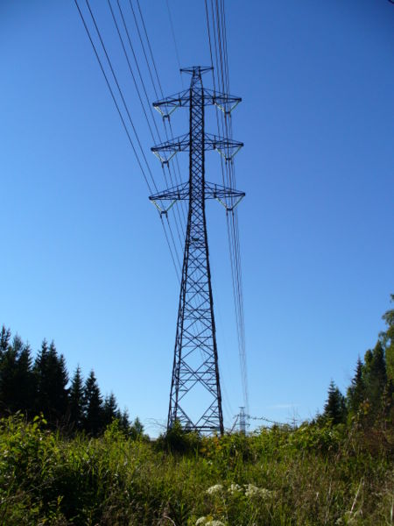
PROROK – ROK + PA – P = __________________
BIOGRAF – GRAF + MASA = __________________
PIVOŇKA – ŇKA + DA – PI = __________________
LIVERPOOL – POOL + PŘÍ – ER = __________________
ZÍRAT - AT + GEJ = __________________
TRÁVA – ÁVA + VÍ = __________________
PROSLULÝ – LÝ + NCE – PRO = __________________

ŘEŠENÍ

- Podtrhni obnovitelné přírodní zdroje pro výrobu elektrické energie zeleně, neobnovitelné přírodní zdroje červeně.

biomasa, gejzír, horké prameny, příliv a odliv, ropa, Slunce, uhlí, uran, vítr, voda, zemní plyn

- Vypiš, které jaké druhy elektráren znáš:
tepelná, jaderná, vodní, větrná, sluneční, přílivová, geotermální

- Vybarvi elektrárnu a energetický/é zdroj/e, které k ní patří, stejnou barvou.

větrná elektrárna
tepelná elektrárna

vodní elektrárna
sluneční elektrárna
přílivová elektrárna

jaderná elektrárna
geotermální elektrárna

černé uhlí
ropa
vítr
horké prameny

dřevo
gejzír
odliv
Slunce
uran

zemní plyn
voda
příliv
hnědé uhlí

- Pomocí příruční mapy v učebnici vlastivědy vypiš názvy míst na území ČR, kde se nacházejí tyto elektrárny:

jaderné (2) – Dukovany, Temelín
tepelné (4) – Dětmarovice, Opatovice, Počerady, Vřesová
vodní (3) – Lipno, Orlík, Slapy

- Křížovka:

 |  |  | 1. | J | A | D | E | R | N | Á
 |  |  |  |  | 2. | U | H | L | Í
 |  | 3. | E | L | E | K | T | R | Á | R | N | A
 |  |  |  | 4. | V | O | D | A
5. | P | Ř | Í | L | I | V | O | V | Á
 |  | 6. | R | O | P | A
 |  | 7. | S | L | U | N | C | E
 |  |  | 8. | P | L | Y | N

- Elektrárna, která využívá energii ukrytou v jádrech atomu uranu
- Energetická surovina, která se těží na Karvinsku nebo pod Krušnými horami
- Zařízení („továrna“), ve kterém se mění jiné druhy energie na elektrickou
- Obnovitelný zdroj energie, který využívají elektrárny na Vltavě
- Elektrárna, která využívá pravidelného přílivu a odlivu moře
- Energetická surovina, kterou těžíme ze země nebo ze dna moří, je kapalná
- Energetický zdroj, který využívají solární elektrárny
- Energetická surovina, která se těží na stejných místech jako ropa

Tajenka: Dukovany je název jaderné elektrárny.

- Které elektrické spotřebiče doma používáte?
žehličku, pračku, vysavač, rychlovarnou konvici, ledničku, mikrovlnku, televizi, počítač, vrtačku, kuchyňský robot, fén

- Pojmenuj zdroje energie uvedené na obrázcích.
K obnovitelných zdrojům připiš O, k neobnovitelným zdrojům připiš N.

černé uhlí (N) vítr (O) hnědé uhlí (N)

příliv a odliv (O) Slunce (O) voda (O)

dřevo (O) gejzír (O) zemní plyn (N) uran (N)

- Pokus se navrhnout několik způsobů, jak byste doma mohli šetřit elektrickou
energií?
Nebudeme zbytečně svítit, pokud to nebude potřeba. Místo klasických žárovek můžeme používat žárovky úsporné. Pokud se nedívám na televizi, zůstane vypnutá.

- Vylušti šifry:

PROROK – ROK + PA – P = ROPA
BIOGRAF – GRAF + MASA = BIOMASA
PIVOŇKA – ŇKA + DA – PI = VODA
LIVERPOOL – POOL + PŘÍ – ER = PŘÍLIV
ZÍRAT - AT + GEJ = GEJZÍR
TRÁVA – ÁVA + VÍ = VÍTR
PROSLULÝ – LÝ + NCE – PRO = SLUNCE

Použité zdroje:

MATYÁŠEK, Jiří, Věra ŠTIKOVÁ a Josef TRNA. Přírodověda 5: člověk a jeho svět. [3. vyd.]. Brno: Nová škola, 2011, 2 sv. Duhová řada. ISBN 978-80-7289-313-3.

Příruční vlastivědná mapa České republiky
(Příloha – ŠTIKOVÁ, Věra; TABARKOVÁ Jana. Vlastivěda 4: Poznáváme naši vlast. 2. vyd. Ilustrace Alena Baisová. Brno: Nová škola, 2010. 60 s. Duhová řada. ISBN 978-80-7289-170-2.)

Mineral Antracita GDFL001.JPG. In: Wikipedia: the free encyclopedia [online]. San Francisco (CA): Wikimedia Foundation, 2001-, 19:45, 4 October 2005 [cit. 2013-07-11]. Dostupné z: http://commons.wikimedia.org/wiki/File:Mineral_Antracita_GDFL001.JPG

Štípa-větrný mlýn.JPG. In: Wikipedia: the free encyclopedia [online]. San Francisco (CA): Wikimedia Foundation, 2001-, 02:50, 4 March 2013 [cit. 2013-07-11]. Dostupné z: http://commons.wikimedia.org/wiki/File:%C5%A0t%C3%ADpa-v%C4%9Btrn%C3%BD_ml%C3%BDn.JPG

Lignite-coal.jpg. In: Wikipedia: the free encyclopedia [online]. San Francisco (CA): Wikimedia Foundation, 2001-, 17:46, 1 June 2010 [cit. 2013-07-11]. Dostupné z: http://commons.wikimedia.org/wiki/File:Lignite-coal.jpg

Coastal erosion, high tide.jpg. In: Wikipedia: the free encyclopedia [online]. San Francisco (CA): Wikimedia Foundation, 2001-, 13:06, 30 September 2012 [cit. 2013-07-12]. Dostupné z: http://commons.wikimedia.org/wiki/File:Coastal_erosion,_high_tide.jpg

Sun in X-Ray.png. In: Wikipedia: the free encyclopedia [online]. San Francisco (CA): Wikimedia Foundation, 2001-, 16:22, 11 February 2006 [cit. 2013-07-11]. Dostupné z: http://commons.wikimedia.org/wiki/File:Sun_in_X-Ray.png

Water droplet blue bg05.jpg. In: Wikipedia: the free encyclopedia [online]. San Francisco (CA): Wikimedia Foundation, 2001-, 08:04, 24 April 2006 [cit. 2013-07-11]. Dostupné z: http://commons.wikimedia.org/wiki/File:Water_droplet_blue_bg05.jpg

Špalek na štípání.jpg. In: Wikipedia: the free encyclopedia [online]. San Francisco (CA): Wikimedia Foundation, 2001-, 09:11, 3 June 2007 [cit. 2013-07-11]. Dostupné z: http://commons.wikimedia.org/wiki/File:%C5%A0palek_na_%C5%A1t%C3%ADp%C3%A1n%C3%AD.jpg

1972 Iceland Geysir-2.jpg. In: Wikipedia: the free encyclopedia [online]. San Francisco (CA): Wikimedia Foundation, 2001-, 22:03, 30 December 2005 [cit. 2013-07-11]. Dostupné z: http://commons.wikimedia.org/wiki/File:1972_Iceland_Geysir-2.jpg

Natural gas.jpg. In: Wikipedia: the free encyclopedia [online]. San Francisco (CA): Wikimedia Foundation, 2001-, 02:46, 24 December 2008 [cit. 2013-07-11]. Dostupné z: http://commons.wikimedia.org/wiki/File:Natural_gas.jpg

HEUraniumC.jpg. In: Wikipedia: the free encyclopedia [online]. San Francisco (CA): Wikimedia Foundation, 2001-, 16:17, 23 June 2007 [cit. 2013-07-11]. Dostupné z: http://commons.wikimedia.org/wiki/File:HEUraniumC.jpg

Electric wiring near Helsinki.JPG. In: Wikipedia: the free encyclopedia [online]. San Francisco (CA): Wikimedia Foundation, 2001-, 07:30, 3 July 2006 [cit. 2013-07-12]. Dostupné z: http://commons.wikimedia.org/wiki/File:Electric_wiring_near_Helsinki.JPG

